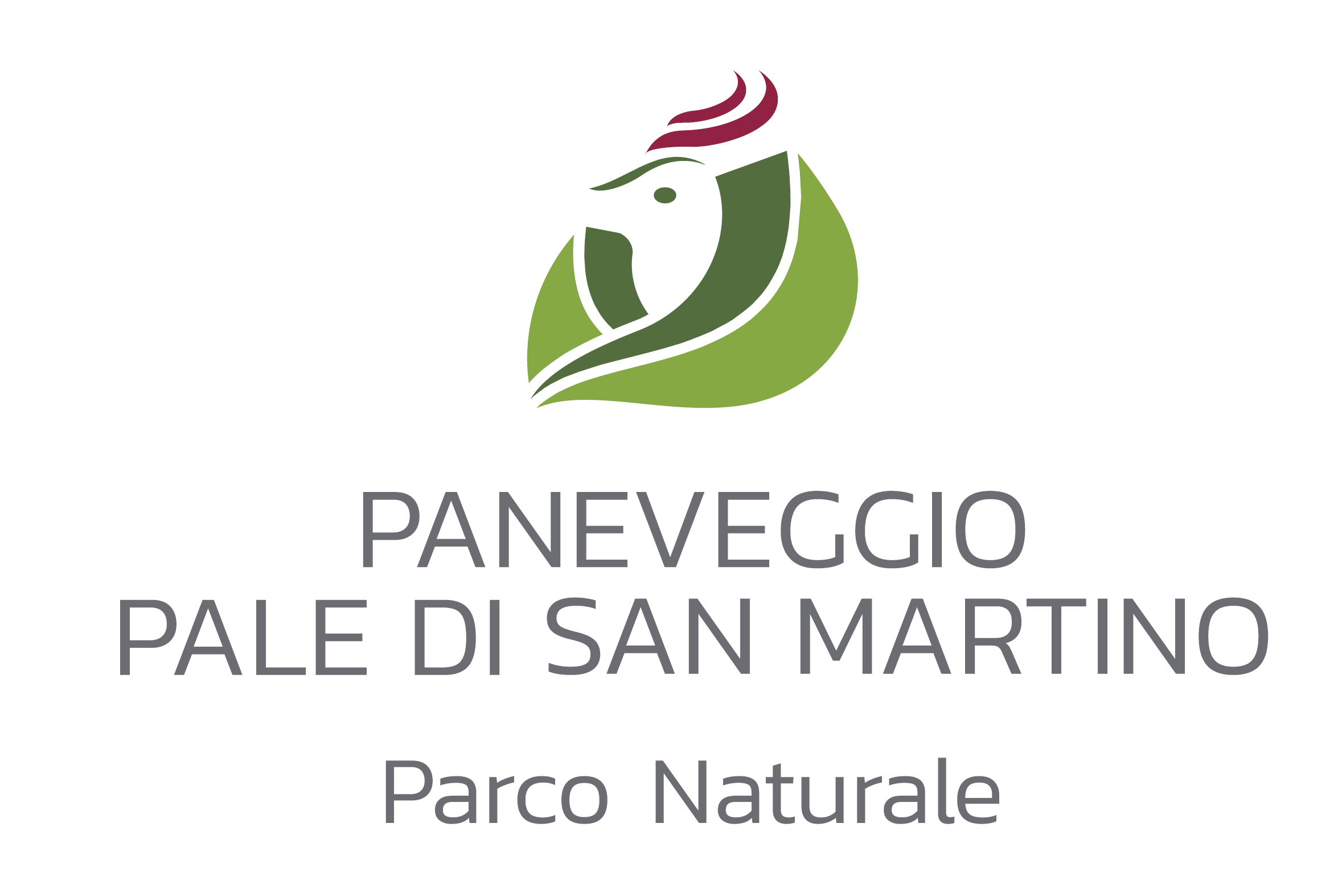

CORSO DI AVVIAMENTO AGLI STUDI FAUNISTICI
21-25 SETTEMBRE 2026

Lunedì 21 settembre (pomeriggio)

Arrivo entro le h 14.00 c/o foresteria Villa Inferiore (Paneveggio)

- Registrazione dei partecipanti e sistemazione nelle camere

N.B. dotarsi di pranzo autonomamente

● IL PARCO E LE ATTIVITÀ DI RICERCA E CONSERVAZIONE

Ore 14.30 - 15.00
Inizio ufficiale del corso: Illustrazione del programma e comunicazioni logistiche (Elena Luise Responsabile del settore didattica del Parco).

TEORIA *
15.00 - 15.30
1. Il contesto: breve presentazione del Parco Naturale Paneveggio Pale di San Martino finalizzato a far conoscere l’area in cui si svolgerà il corso (Cristiano Trotter, Direttore del Parco).

15.30 - 18.00
2. Ricerca e progetti di conservazione nel Parco in 30 anni di attività (Piergiovanni Partel, Responsabile settore conservazione e ricerca del Parco)

- le figure professionali, le forze e le risorse messe in campo;
- il significato e l’importanza della ricerca nella gestione della fauna e del territorio;
- criteri di priorità, progetti speciali a salvaguardia della biodiversità;
- le ricerche più significative svolte in passato;
- le ricerche in corso e prospettive future.

Martedì 22 settembre

● IL FOTOTRAPPOLAGGIO

TEORIA*
8.45 - 10.30

1. Il fototrappolaggio a fini faunistici (Enrico Dorigatti, Assistente ambientale del Parco)

- Descrizione del metodo;
- obiettivi e tecniche di rilevamento;
- strumentazione utilizzata.

PRATICA **
10.30 - 11.45

2. Predisposizione di una griglia di fototrappole per il monitoraggio faunistico di un’area campione (Enrico Dorigatti, Assistente ambientale del Parco)

● L’IMPORTANZA DELLA RICERCA INTERDISCIPLINARE

TEORIA *
13.30 - 15.30

1. La ricerca sulla marmotta nel Parco (Giorgio Marchesini, Professore associato MAPS dell’Università di Padova e Erika Marchiori, ricercatrice presso il MAPS dell’Università di Padova)

- Obiettivi e finalità della ricerca;
- professionalità coinvolte;
- modalità di cattura, immobilizzazione e marcatura;
- studio della dieta;
- impatto del disturbo antropico;
- interazioni con le attività zootecniche;
- utilizzo dell’habitat e fattori che lo influenzano;
- aspetti sanitari.

PRATICA **
15.30 - 17.30
2. Visita all’area di studio intensivo sulla marmotta a Passo Rolle (Giorgio Marchesini, Professore associato MAPS dell’Università di Padova e Gilberto Volcan, Assistente ambientale del Parco)

Mercoledì 23 settembre

● METODOLOGIE DI STUDIO E MONITORAGGIO DELL’AVIFAUNA

TEORIA*
8.45 - 11.45
1. Metodologie di monitoraggio e di studio dell’avifauna nel Parco (Gilberto Volcan, Assistente ambientale del Parco)
- Principali tecniche di monitoraggio dell’avifauna nel Parco;
- obiettivi e tecniche di rilevamento;
- la check list dell’avifauna del Parco;
- caso di studio: l’aquila reale nel Parco;
- archiviazione e invio dei dati rilevati.

● MONITORAGGIO E STUDIO DEGLI IMPOLLINATORI

PRATICA*
13.30 - 15.30
1. Modalità di cattura e determinazione dei Sirfidi in campo (Daniele Sommaggio, ricercatore libero professionista).

TEORIA**
15.30 - 17.30

2. Ruolo degli impollinatori e metodologie di monitoraggio e di studio (Daniele Sommaggio, ricercatore libero professionista)
- Il ruolo degli impollinatori;
- principali tecniche di monitoraggio;
- obiettivi e tecniche di rilevamento;
- caso di studio: i Sirfidi del Parco.

Giovedì 24 settembre

● TECNICHE TELEMETRICHE PER LO STUDIO DELLA FAUNA

TEORIA*
8.45 - 10.30
1. La radiotelemetria come tecnica di raccolta di dati spaziali (Aldo Martina, addetto alle attività didattiche del Parco)
- Obiettivi, metodi e limiti dei campionamenti;
- Caso studio: il cervo nel Parco.

PRATICA**
10.30 - 11.45
2. Prove di rilevamento radiotelemetrico e uso della cartografia per la triangolazione dei rilevamenti (Aldo Martina, addetto alle attività didattiche del Parco)

● UNGULATI E FORESTA

TEORIA*
13.30 - 15.30
1. L’impatto degli ungulati sui popolamenti vegetali e animali (Fabio Meloni, tecnico presso il DISAFA dell’Università di Torino)

- Tipologie di danno da ungulati;
- Obiettivi e tecniche di rilevamento;
- Modalità di analisi dei dati;
- Caso studio : L’impatto degli ungulati sulla conservazione del gallo cedrone nel Parco.

PRATICA**
15.30 - 17.30
2. Rilievo dei danni da ungulati nell’area campione della Riserva speciale forestale della Valbona (Fabio Meloni, tecnico presso il DISAFA dell’Università di Torino)

PRATICA **
20.00 - 21.30
3. Censimento al bramito (Enrico Dorigatti, Assistente ambientale del Parco; Aldo Martina, addetto alle attività didattiche del Parco e Gilberto Volcan, Assistente ambientale del Parco)
Area di studio: foresta di Paneveggio

Venerdì 25 settembre

● SESSIONE DI INANELLAMENTO

PRATICA**
6.30 - 8.30
1. Sessione di inanellamento (Gilberto Volcan, Assistente ambientale del Parco)

- Allestimento della stazione di inanellamento;
- controllo delle reti;
- manipolazione e inanellamento degli uccelli catturati;
- rilievo dei dati biometrici.

● LA GESTIONE DELLA FAUNA NELL’AREA PROTETTA

TEORIA*
8.30 - 10.30
1. La gestione della fauna nel Parco (Piergiovanni Partel, Responsabile Settore conservazione e ricerca del Parco)
- Cenni sulla gestione della fauna nel Parco;
- progetti di reintroduzione: il progetto sullo stambecco nelle Pale di San Martino;
- il ritorno del lupo e le ricadute su fauna e attività zootecniche;
- selvicoltura e tetraonidi forestali.

PRATICA**
10.30 - 11.45
- la gestione venatoria degli ungulati: censimenti, piani di abbattimento e attività di prelievo, riconoscimento del sesso e dell’età negli ungulati, con visita all’area faunistica di Paneveggio (Piergiovanni Partel, Responsabile settore conservazione e ricerca del Parco).

● CONCLUSIONI DELLE ATTIVITÀ DI CAMPO E DEL CORSO

PRATICA
13.30 - 17.15
- Verifica dei risultati del fototrappolaggio (Enrico Dorigatti, Assistente ambientale del Parco);
- Elaborazione e analisi dei risultati del censimento al bramito del cervo (Aldo Martina, addetto alla didattica del Parco);

Conclusione del corso
- Valutazione del Corso attraverso discussione, confronto e compilazione di un questionario;
- Consegna degli Attestati di Partecipazione e chiusura del corso.

Sabato 26 settembre

Mattina: colazione, saluti e partenza entro le ore 10.00

* Tutte le lezioni teoriche si terranno presso la sala video del Centro visitatori di Paneveggio

** Le parti pratiche si svolgono outdoor

